**XI CONFERENCIA CIENTÍFICA INTERNACIONAL DE INGENIERÍA MECÁNICA-COMEC 2023**

**VI SIMPOSIO DE LOGÍSTICA Y GESTIÓN DE LA CALIDAD**

**Auditoría de la calidad a sistemas de información utilizando técnicas de minería de procesos**

***Quality audit of Information Systems using process mining techniques***

**Sady Carina Fuentes Reyes1, Waldo Pérez García2**

1- Sady Carina Fuentes Reye. Instituto de Información Científica y Tecnológica (IDICT), Cuba. E-mail: [sady@idict.cu](mailto:sady@idict.cu)

2- Waldo Pérez García. Universidad Central «Marta Abreu» de Las Villas, Cuba. E-mail: [waldop@uclv.edi.cu](mailto:waldop@uclv.edi.cu)

**Resumen:**

**Problemática:** la actividad de auditoría ha evolucionado conjuntamente con el desarrollo de las tecnologías de información y comunicación, facilitando a los auditores trabajar de manera remota o presencial, disminuyendo los costos y aumentando la efectividad y cobertura en la ejecución de este proceso. Entre las herramientas que se emplean para este propósito se destaca la minería de proceso, que permite descubrir la realidad de la ejecución de los procesos y, consecuentemente, tomar decisiones para mejorarlos. Sin embargo, no siempre se dispone de un instrumento orientador para el desarrollo de este tipo de auditoría. **Objetivo:** el presente estudio se centra en una propuesta metodológica para realizar auditorías a sistemas de información utilizando técnicas de minería de procesos. **Metodología:** Se aplican varios métodos científicos teórico y empíricos, el histórico-lógico y análisis-síntesis, análisis documental y la modelación. **Resultados y discusión:** Se logra un análisis general del estado del arte relacionado con el desarrollo de auditorías de calidad a sistemas de información y el uso de técnicas de minería de procesos en este contexto. Se propone una metodología para tales fines y se logra evaluar un sistema de información a través de la aplicación de la metodología que se propone. **Conclusiones:** La aplicación de la propuesta metodológica permitió detectar insuficiencias, en su mayoría, asociadas al control interno. Condujo, además, a la obtención de información valiosa e ideas concretas de mejora para el evaluado. Los resultados contribuyen a la toma de decisiones para la mejora de los procesos en las organizaciones auditadas.

***Abstract:***

***Problem:*** *audit activity has evolved together with the development of information and communication technologies, making it easier for auditors to work remotely or in person, reducing costs and increasing effectiveness and coverage in the execution of this process. Among the tools used for this purpose, process mining stands out, which allows discovering the reality of the execution of processes and, consequently, making decisions to improve them. However, a guiding instrument is not always available for the development of this type of audit.* ***Objective:*** *to set up a methodological proposal to carry out audits of information systems using process mining techniques.* ***Methodology:*** *several theoretical and empirical scientific methods are applied, historical-logical and analysis-synthesis, documentary analysis and modeling.* ***Results and discussion:*** *a general analysis of the state of the art related to the development of quality audits of information systems and the use of process mining techniques in this context is achieved. A methodology is proposed for such purposes and an information system is evaluated through the application of the proposed methodology.* ***Conclusions:*** *the application of the methodological proposal allowed us to detect insufficiencies, mostly associated with internal control. It also led to obtaining valuable information and concrete ideas for improvement for the evaluated person. The results contribute to decision-making for improving processes in the audited organizations.*

**Palabras Clave:**

Auditoria de la calidad; Sistemas de información; Minería de procesos; Metodología

***Keywords:***

*Quality audit; Information Systems; Process mining; Methodology*

**1. Introducción**

El uso de sistemas de información, y en particular, los vinculados con la gerencia cumplen un papel fundamental para garantizar la integración tecnológica de todos los procesos administrativos de las empresas, y así lograr acceso al conocimiento preciso para tomar decisiones rápidas y acertadas (Slavova, 2016; Schwertner, 2017; Berman, 2012). La transformación digital ha propiciado cambio significativo en el proceso de auditoría, lo cual ha impactado en la eficacia y eficiencia, mejora de la calidad de los resultados y posibilidad de procesar volúmenes grandes de información.

Los sistemas de información registran datos valiosos con respecto a ejecutores, actividades, eventos, tiempos y variables asociadas a la ejecución de los procesos. Esta información puede ser aprovechada con técnicas de la minería de datos, más específicamente, de la Minería de Procesos para descubrir la realidad de cómo se están ejecutando los procesos y de esta forma tomar decisiones para mejorarlos (Van der Aalst, 2011).

La Minería de Procesos ha tenido una rápida evolución, primero en el ámbito académicos y luego en negocio corporativo. Compañías como *BMW Group*, *Semens*, *Uber*, *Bayer* y otras alrededor del mundo han utilizado la Minería de Procesos para identificar ineficiencias, entender y mejorar la ejecución de los procesos. Entre las principales ventajas de la Minería de Procesos para las organizaciones se pueden citar:

* Descubrir el modelo de ejecución real del proceso.
* Determinar si el proceso cumple con la reglamentación y procedimientos documentados.
* Analizar la interacción del personal que ejecuta el proceso.
* Descubrir cuellos de botella.
* Monitorear la productividad del personal.
* Predecir el tiempo de ciclo de un caso.

El descubrimiento de proceso, la verificación de conformidad y el mejoramiento de modelos. Son los tres tipos fundamentales de minería de proceso identificados por Van der Aalst, W. M. P. (2011) y también referidos por Van der Aalst, W., Adriansyah, A., De Medeiros, A., et al. (2012).

*Descubrimiento:* Se usa un registro de eventos para producir un modelo sin usar a-priori. El descubrimiento de procesos es la técnica de minería de procesos más destacada. Para muchas organizaciones es sorprendente ver que las técnicas existentes son realmente capaces de descubrir los procesos reales meramente basados en las muestras de ejecución de los registros de eventos. Entre los principales algoritmos para el descubrimiento se encuentran: *Fuzzy Miner*, *Alpha Miner*, *Heuristic Miner*, *Genetic Miner*.

*Verificación de Conformidad:* Necesitan un registro de eventos y un modelo como entrada. La salida consiste en información de diagnóstico mostrando las diferencias y elementos en común entre el modelo y el registro de eventos. Aquí se compara un proceso existente con un registro de eventos del mismo proceso, para verificar si la realidad, según el registro, es equivalente al modelo y viceversa.

*Mejoramiento:* Se busca extender o mejorar un modelo de proceso existente con la información del proceso real almacenado en un registro de eventos. También necesitan un registro de eventos y un modelo como entrada. La salida es un modelo mejorado o extendido.

En Cuba la minería de proceso es un área del conocimiento en exploración. Siendo la Universidad de Ciencias informática la líder en las investigaciones. Las investigaciones en esta disciplina han estado encaminadas a solucionar las limitaciones y problemas técnicos encontrados en la minería de procesos, por lo que algunos autores han abogado en la necesidad de realizar estudios prácticos para probar los beneficios de estas herramientas en casos reales.

Gonzalez y Rivera (2020), plantean que en el entorno empresarial cubano la ejecución de auditorías presenta un bajo nivel de explotación de las tecnologías de la información y las comunicaciones, esto limita el trabajo de los auditores y las acciones de seguimiento y control. Las actuales prácticas se basan en entrevistas con las personas de la organización y en muestras, lo que inevitablemente proporciona una visión incompleta de la ejecución del proceso. La automatización de la auditoría reduce los costos de transacción correspondientes, mejorando al mismo tiempo su calidad y precisión. Las organizaciones que asuman esta nueva forma de auditoría para sus procesos de negocio tendrán asegurado un mayor nivel de competitividad frente a sus adversarios en el mercado actual.

En Cuba, a pesar de la existencia de profesionales altamente calificados en áreas como la Ingeniería Industrial, Contabilidad, Economía e Informática, entre otros, la aplicación de técnicas de minería de procesos en las empresas cubanas de servicio se ha visto limitada producto al bajo nivel de informatización de estas organizaciones (Pérez-Alfonso, D., Yzquierdo-Herrera, R., y Llanes-Hernández, 2012).

En estudio bibliométrico realizado sobre *Minería de procesos* (Fuentes Reyes, Castro Domínguez, Pérez García, et al., 2019) se pudo constatar que en Cuba la *Minería de procesos* es un área del conocimiento en exploración; siendo la Universidad de Ciencias informática (UCI) líder en las investigaciones a partir del desarrollo de una línea de proyecto en esta área del conocimiento. Entre las líneas de investigaciones desarrolladas en esta universidad sobre *Minería de procesos* se destacan:

1. Análisis y transformación de trazas
2. Algoritmos para la detección de subprocesos.
3. Modelos para detectar variabilidad en la ejecución de procesos.

Estas investigaciones se han aplicado principalmente en sistemas hospitalarios, sistema de negocios y el *Sistema único de identificación nacional*.

La minería de procesos contribuye a la auditoría porque basa todos sus análisis en registros de eventos que son almacenados automáticamente en el sistema impidiendo que los mismos sean alterados. Permite crear modelos del proceso e ilustrar si existen eventos anómalos que son muy difíciles de detectar con los procesos de auditoria tradicionales.

El marco de trabajo para auditoría Auditing 2.0 (van der Aalst et al., 2010). Es una propuesta metodológica que aumenta la calidad de este proceso, posibilita una correcta gestión del entorno a auditar, y permite un adecuado procesamiento y análisis de la información.

Atendiendo lo ante expuesto y a la importancia que tiene para las organizaciones el mejoramiento y optimización de los procesos, este estudio tiene como objetivo presentar una propuesta metodológica para realizar auditorías a sistemas de información utilizando técnicas de minería de procesos.

**2. Metodología**

Se aplican varios métodos científicos del nivel teórico y empíricos, tales como el histórico-lógico, análisis-síntesis, análisis documental y la modelación.

Se realizó una búsqueda, selección, recuperación y análisis de documentos como fuentes bibliográficas para desarrollar el contenido teórico de la investigación. Se realizó, además, un estudio bibliométrico, lo cual permitió tener una visión de la producción global sobre Minería de procesos y principales tendencias de estas técnicas.

El análisis del comportamiento y evolución de la auditoría a sistemas de información y la minería de procesos, y la consulta de estudios anteriores sirvieron como puntos de referencia y comparación de los resultados alcanzados. Se analizaron metodologías existentes sobre auditorías y aplicación de técnicas de minerías de procesos para la construcción de la propuesta metodológica. Para la representación de la propuesta se modelan las tres etapas concebidas para la ejecución de las misma. Se corroboró en la práctica de su aplicación la factibilidad y pertinencia de la propuesta que se presenta en este trabajo.

**3. Resultados y discusión**

La auditoría a *Sistemas de información* y *Auditoría informática* mantiene los conceptos básicos, normas y reglas generales de la auditoría tradicional, aunque son más diversas las técnicas y herramientas que utiliza el auditor. Por lo general estas auditorías se centran en la seguridad informática más que en el análisis del funcionamiento del *Sistema de información* o la ejecución de un proceso específico. Al realizar la revisión y análisis de metodologías, modelos, guías y procedimientos relacionados con estos tipos de auditoría se pudo constatar que la mayoría coinciden en la identificación de sus fases o etapas, siendo las siguientes las más generalizadas: planeación; ejecución; dictamen, informe o resultados.

**Análisis de propuestas anteriores**

Fue necesario analizar modelos y metodologías existentes, utilizados para guiar proyectos de minería de procesos. Los mismos se presentan de forma general con un conjunto de etapas o fases. A continuación, se presentan los resultados del análisis realizado:

1. Mãruşter L. & van Beest, N. R. (2009) a partir de tres casos de estudio proponen una metodología donde se combina la minería de proceso con la simulación para rediseñar los procesos de negocios y predecir el desempeño fututo de este proceso basado en la simulación.
2. Bozkaya, M., J. Gabriels, et al. (2009) proponen un método para el diagnóstico de procesos con minería de procesos que se centran en el diagnóstico de los procesos y no presentan aspectos relacionados con el rediseño del proceso.
3. Rebuge, Á. & Ferreira, D.R. (2012) plantean una aproximación metodológica para el análisis de procesos en el sector de la salud centrada en la aplicación de técnicas de clúster. Los autores describen la metodología como una extensión del trabajo propuesto por Bozkaya, Gabriels y Van der Werf.
4. El Caso de estudio de Jans es una guía para realizar investigación de minería (Jans, M., Van Der Werf, J.M., Lybaert, N., & Vanhoof, K., 2011). Está constituido por tres pasos y cuatro tareas. Se destaca la caracterización del proceso.
5. Metodología de proyectos de minería de procesos o PM2 (Process Mining Project Methodology) es una guía para desarrollar proyectos orientados al negocio y aplicable a diferentes tipos de procesos (Van der Heijden, 2012).
6. De Weerdt, J., Schupp, A., Vanderloock, A., & Baesens, B. (2013) propuso un marco para la aplicación de la minería de procesos a través de un caso de estudio en una empresa del sector financiero.
7. Metodología propuesta por Aguirre Mayorga (2016), el autor sustenta su propuesta a partir de un análisis comparativo de metodologías existente. Con actividades concretas en 4 etapas: definición del proyecto, preparación de los datos, análisis del proceso y rediseño del proceso.

De todas, las propuestas las metodologías de proyectos de minería de procesos o PM2 (Van der Heijden, 2012) y la Metodología para la aplicación de minería de procesos de Aguirre-Mayorga (2016) son las más completas. Estas describen las actividades específicas necesarias en un proyecto de minería de procesos como la selección y extracción de los datos y el análisis de procesos.

En el contexto cubano, Pineda Bravo, F., & Pérez García, W. (2021) proponen un procedimiento para guiar el diagnóstico de procesos de negocio en empresas turísticas. Se definen tres etapas: planificación, análisis y discusión de los resultados. El procedimiento presentado tiene una etapa de planificación y detalla en la etapa de análisis las actividades referentes a la recopilación y extracción de los datos. Esto constituye una fortaleza porque de la calidad y procesamiento de los datos depende en gran medida los resultados del análisis.

A partir del análisis anterior podemos resumir que:

* Las propuestas analizadas contribuyen con importantes aportes a guiar un proyecto de minería de proceso.
* La mayoría coinciden en que se deben definir los objetivos.
* Todas tienen etapas relacionadas con el procesamiento o análisis con mayor o menor medida de profundidad en la descripción.
* La mayoría de las propuestas carecen de la etapa de planificación o no la detallan o delimitan a plenitud.

Atendiendo a lo analizado consideramos que la principal fortaleza de la propuesta metodológica es la combinación de fases correspondientes a un proyecto de minería de proceso con etapas de una auditoría tradicional, lográndose una metodología bien estructurada, flexible y que detalla a plenitud y con claridad las actividades a desarrollar lo cual permitirá a las organizaciones cubanas disponer de un instrumento metodológico debidamente estructurado que facilite el desarrollo y la eficacia del proceso de auditoría a sistemas de información automatizados utilizando técnicas de minería de proceso.

**Principales características de la metodología.**

* La metodología abarca todas las actividades, desde la planificación hasta el Informe de auditoría.
* Los principales usuarios de esta metodología son auditores, consultores o profesionales interesados en el análisis y mejoramiento de los procesos.
* Para aplicar esta metodología se requiere de conocimientos básicos sobre *Minería de procesos*.
* Esta metodología puede ser aplicable a cualquier *Sistema de información* siempre y cuando registre la ejecución real de los procesos.
* Los resultados del análisis dependerán de la calidad del registro de evento.
* Es una metodología flexible que permite realizar la auditoría in situ, a distancia o la combinación de ambas.

La metodología propuesta cuenta con tres etapas: planificación, ejecución, y dictamen o Informe (véase la figura 1).

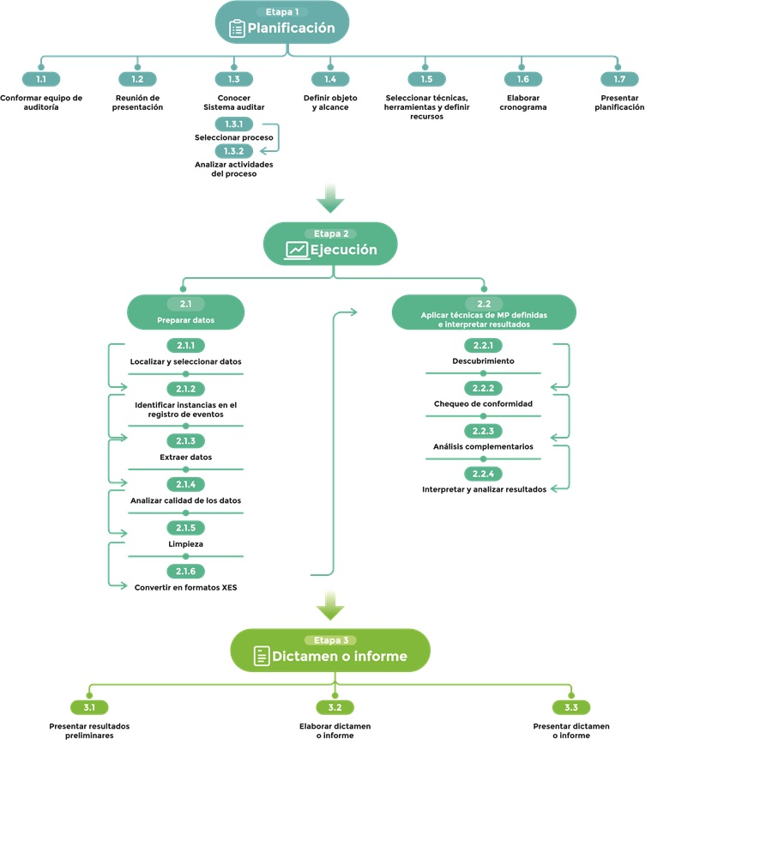

Figura 1. Metodología de auditoría a Sistemas de información utilizando técnicas de minería de procesos (fuente: elaboración propia)

**Principales resultados a partir de la aplicación de la metodología propuesta en el proceso de recepción de un sistema de gestión hotelera.**

A continuación de describen los resultados de la aplicación de la metodología propuesta en el proceso de Recepción de una instalación hotelera. La metodología se aplica analizando los datos contenidos en el sistema de información ZUN Suite de la organización auditada. Para la presentación de estos resultados se realiza la interpretación de los reportes de aplicación de las técnicas de minería de procesos seleccionadas.

Por medio de la técnica *Log Visualizer* para la visualización del registro de eventos se precisó que el proceso analizado abarcó 3084 estancias de clientes externos y 9781 operaciones. Se ejecutaron 13 operaciones diferentes con 6 recepcionistas involucrados en su realización. Se pudo determinar que el 95,12 % del total de estancias comienzan con la operación Check in de Habitaciones y terminan con Check Out. Sin embargo, en el ,88 % restante se presentan anomalías. El análisis de logs evidenció que el evento que ocurrió con mayor frecuencia fue Modificación de Habitación (véase la figura 2), que según las reglas del negocio cada vez que al cliente se le agregue un cambio en su Check In, se realiza una Modificación de Habitación. Se determinó la secuencia de operaciones que más estancias de clientes externos involucró

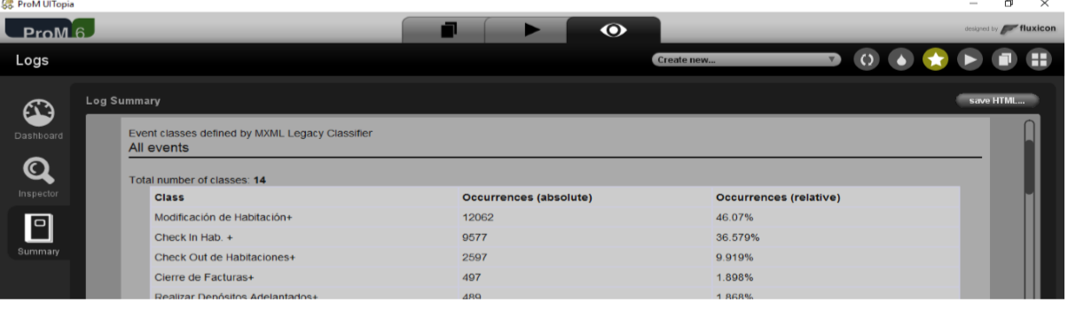

Figura 2. *Log Visualizer report* (fuente: informe de software Prom 6)

A partir del análisis de la técnica *Similar-Task Social Network* se pudo determinar el recepcionista que más operaciones ejecutó y el de menor participación. También se pudo determinar los tipos de operaciones realizadas por los recepcionistas (véase la figura 3).

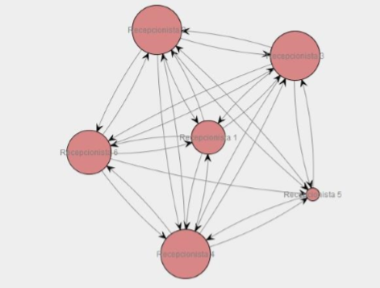

Figura 3. *Similar-Task Social Network report* (fuente: informe de software Prom 6)

A través del *Dotted Chart Analysis* se determinó el mercado más representativo (véase la figura 4). Se determinó el mercado al que pertenecen los clientes con estancia que superaron los 6 días. Fueron detectados los períodos de mayor actividad turística de la temporada y los recursos que más tiempo laboraron durante toda la temporada.

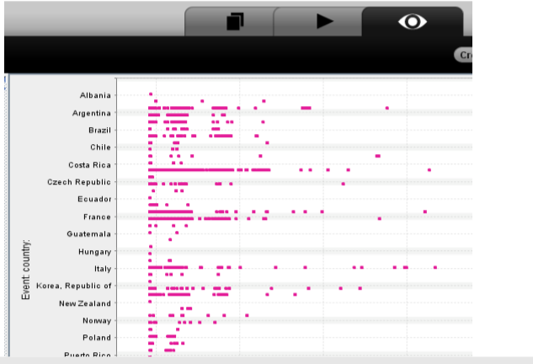

Figura 4. *Dotted Chart Analysis report* (fuente: informe de software Prom 6)

Con la aplicación de la técnica *Inductive visual Miner* se detectaron dos variantes del proceso. Se detectó la existencia de repeticiones (de manera consecutiva) en operaciones (véase la figura 5).

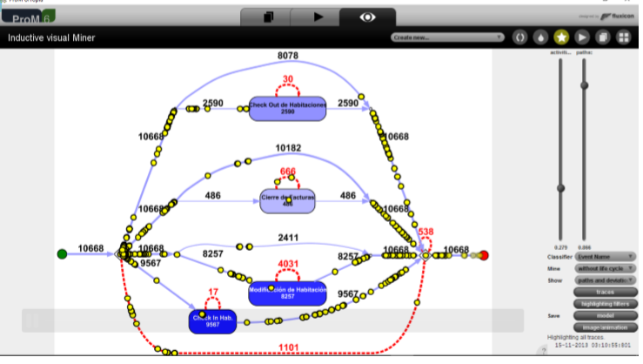

Figura 5. *Inductive visual Miner* *report* (fuente: informe de software Prom 6)

A partir del análisis de los resultados anteriores se procedió a la formulación de planes de acciones orientados a la mejora del proceso.

**4. Conclusiones**

1. La utilización de técnicas de minería de proceso en la auditoría de la calidad a sistemas de información reduce de manera notable el tiempo que los auditores invierten en el tratamiento y análisis de los datos, mejora la calidad del análisis y permite detectar de manera rápida y eficaz anomalías y tendencias
2. La minería de procesos ha tenido una rápida evolución y sus potencialidades para identificar oportunidades de mejora de los procesos hacen que su uso sea imprescindible en la transformación digital de las organizaciones.
3. La propuesta metodológica para la ejecución de auditorías, utilizando técnicas de minería de procesos, incrementará la efectividad del proceso de auditoría de la calidad a sistemas de información automatizados en organizaciones cubanas.
4. La aplicación de la propuesta metodológica permitió detectar insuficiencias, en su mayoría, asociadas al control interno. Condujo, además, a la obtención de información valiosa e ideas concretas de mejora para el proceso evaluado en la instalación auditada.
5. Los resultados contribuyen a la toma de decisiones y mejora de los procesos en las organizaciones.

**5. Referencias bibliográficas**

1. Aguirre Mayorga, H.S. (2016). Minería de procesos: Fundamentos y metodología de aplicación. Edtitorial Pontificia Universidad Javeriana. Colombia.
2. Bozkaya, M., J. Gabriels, et al. (2009). Process Diagnostics: a Method Based on Process Mining. In 2009 *International Conference on Information, Process and Knowledge Management* (pp 22-27). IEEE. **DOI:** [10.1109/eKNOW.2009.29](https://doi.org/10.1109/eKNOW.2009.29)
3. De Weerdt, J., Schupp, A., Vanderloock, A., & Baesens, B. (2013). Process Mining for the multi-faceted analysis of business processes-A case study in a financial services organization. *Computers in Industry*, *64 (1)*, 57-67.
4. Díaz Varela, G. A. (2020). La auditoría a los sistemas de información como aporte a la actividad gerencial. *Revista Gestión I+ D*, *5*(3), 180-212.
5. Fuentes Reyes, S. C. , Castro Dominguéz, A. , Pérez García, W. , Lazcano Romero, P. , & Pérez Leyva , L. (2019). Caracterización de la producción científica en el área disciplinar de la minería de procesos. *Investigación Bibliotecológica: archivonomía, bibliotecología e información, 33(78), 193-216.*

González Flores, I. , & Rivera Riquenes, J. (2020). Auditoría 2.0, una perspectiva para su ejecución en el entorno empresarial utilizando técnicas de Minería de procesos. *Vivat Academia. Revista de Comunicación, 47-57*.

1. Jans, M., Van Der Werf, J.M., Lybaert, N., & Vanhoof, K. (2011). A business process mining application for internal transaction fraud mitigation. *Expert System with Applications,* 38(10), 13351-13359.

Mãruşter L. & van Beest, N. R. (2009) Redesigning business processes: a methodology based on simulation and process mining techniques. *Knowledge and Information Systems*, 21(3), 267-297.

1. Pérez Alfonso, D., Yzquierdo Herrera, R., & Llanes Hernández, A. C. (2012). *Minería de proceso en la empresa cubana. Oportunidades y retos.* GESTEC 2012.
2. Pineda Bravo, F., & Pérez García, W. (2021). Diagnóstico de procesos turístico aplicando técnicas de minería de procesos. *Revista Universidad y Sociedad, 13(3), 189-200.*
3. Rebuge, Á. & Ferreira, D.R. (2012). Business process analysis in healthcare environments: A methodology based on process mining. *Information Systems*, 37(2), 99-116.

Reinkemeyer, L. (2020). Process mining in action. Process Mining in Action Principles, Use Cases and Outloook.

1. Rozinat, A., Mans, R. S., Song, M., & van der Aalst, W.M.P. (2009). Discovering Simulation Models. *Information Systems, Vol. 34(3), p. 305-327.*
2. van Giessel, M. (2004). Process Mining in SAP R/3: A method for applying process mining to SAP R/3 Industrial Engineering and Management Science Eindhoven University of Technology.
3. Van der Aalst, W. M. P. (2011). Process mining: discovery, conformance and enhancement of business processes. *Springer Science & Business Media*.
4. Van der Aalst, W. M. P., Adriansyah, A., Alves de Medeiros, A. K., & et, a. (2012). *Process mining manifesto.* Paper presented at the 9th International Conference on Business Process Management, BPM 2011P, Clermont-Ferrand.
5. Van der Aalst, W. M., van Hee, K. M., van der Werf, J. M., & Verdonk, M. (2010). Auditing 2.0: Using process mining to support tomorrow's auditor. *Computer*, *43*(3), 90-93.
6. van Dongen, B. F., A. K. Alves de Medeiros, et al. (2009). Process Mining: Overview and Outlook of Petri Net Discovery Algorithms. Transactions on Petri Nets and Other Models of Concurrency II. Berlin.
7. Van der Heijden, T. H. C. (2012). Process Mining Project Methodology: Developing a General Approach to Apply Process Mining in Practice. *Master of Science in Operations Management and logistics. Netherlands:* *TUE*. *School of Industrial Engineering.*
8. Werner, M., Wiese, M., & Maas, A. (2021). Embedding process mining into financial statement audits. International Journal of Accounting Information Systems, 41, 100514.